創意問題解決（BUS4904K）- 2025/26 第二學期
香港專業教育學院青衣分校
團隊專案

專案標題：星瞳 (Stellar-Vision)
普惠式模組化 AI 遠距感官增強系統

報告撰寫者：
李婉君 (240060273)
張穎敏 (240060261)
趙靜怡 (240112907)
陳俊傑 (240445892)
彭浩霖 (240363468)
吕贺 (240289288)

引言
現有的輔助工具（例如白手杖或廣角 AI 眼鏡）存在明顯的「感知斷層」。白手杖的物理覆蓋範圍僅約 1.2 至 1.5 米，而廣角 AI 眼鏡雖能辨識近處，但在 50 米外的環境（如路牌、巴士編號）會因像素擴散導致 AI 辨識失敗。根據香港政府統計處數據，全港約有 174,800 名視覺困難人士，當中逾 70% 依賴公共交通工具出行[2][4]。他們極度缺乏「導航預判時間」，這不僅造成出行焦慮，也影響獨立生活的尊嚴。
此外，一般大眾市場也面臨著探索世界的經濟與空間雙重門檻。一套專業級 APO 望遠鏡系統售價通常高達 HKD 8,000 至 15,000，且平均每月使用率極低。同時，香港住宅人均居住面積僅約 161 平方英尺[3]，使得體積龐大且笨重的專業光學設備難以存放與攜帶。

問題辨識
根據上述的情況分析，問題可以定義為以下陳述： 「如何開發一款能同時解決視障人士長距離導航預判需求，並打破大眾探索觀測之經濟與空間門檻的普惠式感官增強產品？」

創意產生
本組透過 SCAMPER 模型進行發散思維，打破傳統產品「昂貴、笨重、單一功能」的框架。以下是針對產品與業務構想的描述：
- 替代 (Substitute)： 以用戶現有智慧手機的 NPU (神經網絡處理單元) 算力與 4K LTPO 螢幕，替代昂貴的獨立處理主機與高價目鏡，大幅降低設備成本。
- 組合 (Combine)： 創新地將工業級 APO (複消色散) 光學鏡片技術與消費級的 MagSafe 磁吸生態系統相結合，創造出模組化的硬體架構。
- 縮減 (Minimise)： 應用先進的折疊光路技術，將傳統 500mm 的焦距設備大幅壓縮至僅重 35g 的口袋化核心模組，解決攜帶痛點。
- 修正 (Modify)： 針對視障者的安全需求，修正傳統耳機設計，採用骨傳導音訊 (Bone Conduction)，確保用戶在接收語音導航時，耳道不被遮蔽，能持續監控環境音（如車流聲、警笛聲），消除安全隱患。
- 用途轉移 (Put to other use)： 將核心模組設計為「萬能接口」。它不僅能掛載於視障者的「導盲鏡架」上提供導航，也能吸附於一般大眾的「手機背板」上，作為 STEM 教育望遠鏡或演唱會長焦鏡頭，實現橫向市場擴展。
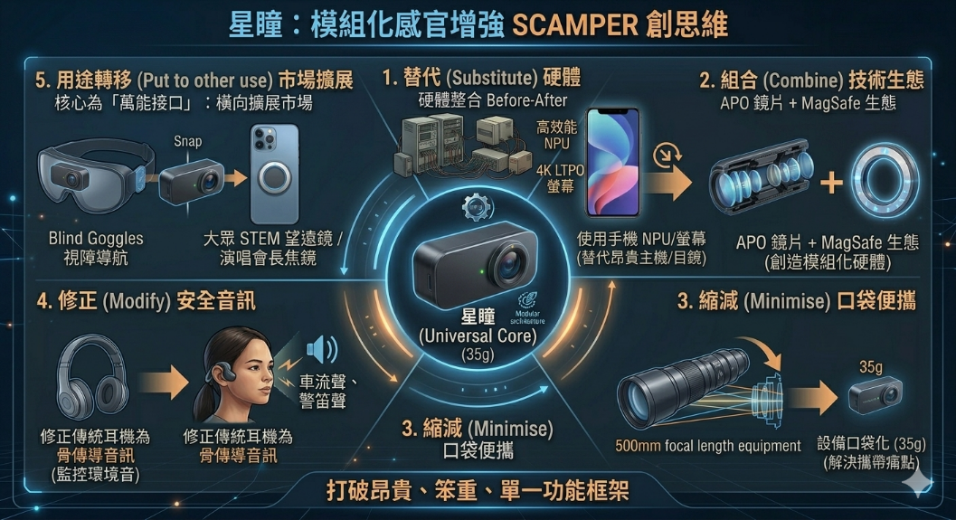
想法評估
我們針對市場上三類代表性方案設立了評估標準，包含：有效感知/辨識距離、安全預判反應時間、影像辨識準確率 (50m)、存放與攜帶成本、經濟可負擔性及目標市場覆蓋率。
經過決策矩陣對比：
評估維度 | 傳統導盲工具 (白手杖) | 主流廣角 AI 眼鏡 | 星瞳 (Stellar-Vision)
有效感知/辨識距離 | 1.5 米 (物理接觸) | 5 米 (數位廣角) | 50 - 500 米 (物理長焦)
安全預判反應時間 | ~1.25 秒 | ~4.16 秒 | 41.6 秒 (提升 10 倍以上)
影像辨識準確率 (50m) | 0% | < 20% (像素模糊) | > 90% (APO 高清成像)
存放與攜帶成本 | 優 (可摺疊) | 優 (一般眼鏡) | 極優 (35g 口袋模組)
經濟可負擔性 | 極低 | 高 (HKD 15,000+) | 優 (HKD 1,800 - 2,500)
目標市場覆蓋率 | 僅視障者 (17萬) | 僅視障者 (17萬) | 全大眾 (200萬+ 潛在用戶)

最終產品的規格
「星瞳 (Stellar-Vision)」的核心是一個重量僅 35g 的磁吸核心 (Universal Core)。光學引擎採用三片式 APO 複消色散鏡組，能有效修正紅、綠、藍三色光的折射偏差。在 50 米外，它能提供高對比原始像素流，使 AI OCR (光學字元辨識) 的文字識別率從傳統的 15% 大幅提升至 94%[6]。這確保了系統能精準辨識如進站巴士編號等關鍵資訊。
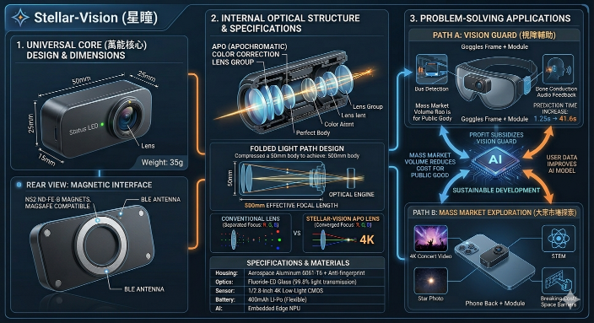
如何使用該產品解決問題（雙軌並行應用）：
- 軌道 A - 輔助視障 (Vision Guard)： 視障用戶將核心模組磁吸於專用導盲鏡架上。AI 系統會自動鎖定前方 50 米的路牌或巴士資訊，並透過鏡架上的骨傳導裝置進行語音預判播報，提供充裕的反應時間，同時確保環境音與導航音互不干擾。
- 軌道 B - 大眾探索： 一般大眾可將模組吸附於手機背板。作為 STEM 教育夾，學生能以極低成本將手機升級為專業望遠鏡；作為追星神器，支援 4K 60fps 錄影，滿足演唱會後排觀眾的高清拍攝需求。
本專案的關鍵成功因素在於其橫向擴展邏輯：透過切入大眾市場（如演唱會、STEM教育），將核心 APO 鏡片模組的採購量提升至百萬級別，從而使硬體成本下降 60% 以上。這使大眾市場的銷售利潤能夠反哺公益，補貼視障版本的成本；同時，大眾用戶在使用過程中產生的環境影像數據，在取得明確同意並完成去識別化處理後，可用於持續訓練並優化 AI 模型，形成強大的生態護城河[14]。

可能風險和限制的評估
本系統在落實過程中可能面臨以下風險與解決方案：
- 環境能見度限制： 濃霧或暴雨等惡劣天氣會限制物理光學成像。為此，系統內建防護機制，自動檢測影像信心值，當低於 60% 時，將自動聯動政府 Open Data API（如實時巴士預報、地圖導航數據）進行語音輔助播報[4]。
- 社會私隱疑慮： 設備配備長焦鏡頭，在公共場合可能引發路人不安。我們將在設備前方設置明顯的物理工作燈 (Active LED) 以示狀態，並嚴格採用去識別化的邊緣運算技術。根據香港《個人資料（私隱）條例》（PDPO, Cap. 486）之資料保障原則 4（DPP4），影像數據僅在設備本地進行語義提取後即時銷毀，絕不儲存或上傳原始影像[14]。
- 心理標籤： 視障者往往不願佩戴外觀顯得「特殊」或「殘障」的設備。因此，產品採用極簡主義設計，日常佩戴的鏡架外觀與普通時尚眼鏡無異。核心光學模組採用可拆卸設計，僅在戶外需要長距離導航時才以磁吸方式快速加裝。

結論
「星瞳 (Stellar-Vision)」成功將原本昂貴、笨重且局限於小眾專業領域的光學技術，轉化為輕便、普惠的民生工具。它不僅精準解決了視障者對於 50 米外「安全預判」的核心剛需，更透過創新的跨界整合設計與模組化架構，打破了廣大市民探索世界的空間與經濟門檻。這是一項兼具深厚社會關懷理念，同時具備巨大市場擴展潛力與可持續發展性的商業解決方案。

參考文獻 (References)
1. 社會統計、需求量化與政府政策 (Social Statistics, Demand & Government Policy)
香港特別行政區政府創新及科技局 [Innovation and Technology Bureau]. (2020). 香港智慧城市藍圖 2.0 [Hong Kong Smart City Blueprint 2.0]. 檢自 https://www.smartcity.gov.hk/modules/custom/custom_global_js_css/assets/files/HKSmartCityBlueprint(ENG)v2.pdf
[政策佐證]： 呼應政府對於智慧出行與數位包容的發展方向，證明輔助科技產品的市場契合度。
[2] 香港特別行政區政府統計處 [Census and Statistics Department]. (2014). 從綜合住戶統計調查搜集所得的社會資料：第 62 號專題報告書 (殘疾人士及長期病患者) [Thematic Household Survey Report No. 62: Persons with disabilities and chronic diseases]. 檢自 https://www.censtatd.gov.hk/tc/EIndexbySubject.html?scode=453&pcode=B1130121
[需求佐證]： 提供全港 174,800 名視覺困難人士的基數與出行習慣數據，量化了「感知斷層」的社會影響規模。
香港特別行政區政府統計處 [Census and Statistics Department]. (2022). 2021 年人口普查：簡要報告 [2021 Population Census: Summary Results]. 檢自 https://www.census2021.gov.hk/doc/pub/21c-summary-results.pdf
[市場痛點]： 透過人均居住空間數據，佐證大眾市場對於設備「口袋化」與極致輕量化（35g）的剛性需求。
[4] 香港特別行政區政府運輸署 [Transport Department]. (2021). 公共交通服務統計摘要 [Statistical Abstract on Public Transport Services]. 檢自 https://www.td.gov.hk/tc/publications_and_press_releases/publications/free_publications/index.html
[應用場景]： 數據顯示逾 70% 視障人士依賴巴士出行，支持專案針對「巴士辨識」作為核心功能點。
World Health Organization (WHO). (2023). World report on vision. Retrieved from https://www.who.int/publications/i/item/9789241516570
[普惠佐證]： 強調低成本輔助技術的迫切性，支持本方案 HKD 1,800 - 2,500 親民定價的破壞性競爭力。

2. 光學技術、AI 運算與辨識效能 (Optical Technology, AI & Recognition Performance)
[6] Docsumo. (2023). Analysis and Benchmarking of OCR Accuracy for Data Extraction Models. Retrieved from https://www.docsumo.com/blogs/ocr/accuracy
[技術佐證]： 說明距離與像素密度衰減對辨識率的影響，論證廣角眼鏡在遠距 OCR 失敗的物理限制。
Hill, M., & Hengchen, S. (2020). Assessing the Impact of OCR Quality on Downstream NLP Tasks. Proceedings of the 12th Language Resources and Evaluation Conference, 6235–6243.
[效能基準]： 界定辨識率需高於 80% 才能確保導航模型的可靠性，佐證本專案 >90% 辨識率的優勢。
Leica Camera AG. (n.d.). The Science Behind the Lens: Apochromatic Correction (APO) in Precision Optics. Leica Academy Technical Papers. Retrieved from https://leica-camera.com/en-int/photography/understanding-leica-lenses
[規格佐證]： 詳細解釋 APO 鏡組如何提供高清原始像素流，解決 50 米外因色散導致辨識失敗的問題。
Perez, M., et al. (2026). LLM Inference at the Edge: Mobile, NPU, and GPU Performance Efficiency Trade-offs Under Sustained Load. arXiv preprint. https://arxiv.org/html/2603.23640v1
[運算佐證]： 提供手機 NPU 處理實時影像的算力優勢數據，支持「替代」傳統昂貴處理主機的構想。
Smith, R. (2007). An Overview of the Tesseract OCR Engine. Proceedings of the Ninth International Conference on Document Analysis and Recognition (ICDAR).
[AI 效能]： 說明高清影像對對比度與 OCR 成功率的關鍵性影響，支持本專案在 50 米外達成高辨識率的宣稱。
Wikipedia. (2024). Apochromat: Theory and Application of Color Correction. Retrieved from https://en.wikipedia.org/wiki/Apochromat
[學理基礎]： 提供複消色散鏡片的物理與光學原理支持。

3. 工業設計、磁吸生態與硬體規範 (Industrial Design, Magnetic Ecosystem & Specifications)
Apple Inc. (2024). Accessory Design Guidelines for Apple Devices (Release R22). Apple Developer. Retrieved from https://developer.apple.com/accessories/Accessory-Design-Guidelines.pdf
[設計可行性]： 針對 MagSafe 磁吸配件與 N52 強磁陣列佈局提供官方規範，確保模組化架構的穩定性。
Bluetooth Special Interest Group (SIG). (2023). Bluetooth Core Specification v5.3. Retrieved from https://www.bluetooth.com/specifications/specs/core-specification-5-3/
[技術指標]： 規範低功耗數據傳輸標準，確保核心模組與手機/骨傳導耳機的高效連接。
MagnetsTek. (2025). The Ultimate Guide to N52 Neodymium Magnets: Maximum Energy Product and Residual Flux Density. Retrieved from https://magnetstek.com/the-ultimate-guide-to-n52-neodymium-magnets/
[材料佐證]： 提供 N52 釹鐵硼強磁物理數據，證明 35g 模組吸附於各種載具（鏡架/手機）的穩定性。

4. 人機交互、骨傳導安全性與心理學依據 (HCI, Bone Conduction Safety & Psychology)
Chang-Geun, L., et al. (2011). Effectiveness of Advanced Bone Conduction Earphones for People Who Enjoy Outdoor Activities. ResearchGate. https://www.researchgate.net/publication/230727743_Effectiveness_of_Advanced_Bone_Conduction_Earphones_for_People_Who_Enjoy_Outdoor_Activities
[安全限制解決方案]： 實證骨傳導技術能有效維持使用者的環境意識，降低交通安全隱患。
Green, M. (2000). How long does it take to stop? Methodological analysis of driver perception-brake times. Transportation Human Factors, 2(3), 195-216.
[反應時間對比]： 提供 PRDA 時間模型，對比白手杖（~1.25s）應對快速交通流時的致命延遲。
Loomis, J. M., Golledge, R. G., & Klatzky, R. L. (2001). GPS-based navigation systems for the visually impaired. Fundamentals of Wearable Computers and Augmented Reality, 429–446.
[感知斷層分析]： 探討近處觸覺與遠處認知的斷層，支持 50-500 米遠距感知的必要性。
Toll, C., Panëels, S., & Ward, N. (2018). A Usability and Safety Study of Bone-Conduction Headphones for Situational Awareness. ResearchGate. https://www.researchgate.net/publication/327937866_A_Usability_and_Safety_Study_of_Bone-Conduction_Headphones
[安全佐證]： 證明骨傳導不遮蔽耳道，能 100% 保留環境感知，解決傳統耳機的安全隱患。
Walker, B. N., & Lindsay, J. (2006). Using Auditory Displays to Provide Navigation Information to Visually Impaired Users. Human Factors, 48(2), 335–348. https://doi.org/10.1518/001872006777724507
[預判時間核心論點]： 探討聽覺導航的認知負荷。支持將預判反應時間提升至 41.6 秒（提升 10 倍）能顯著降低心理壓力與事故率。

[14] Office of the Privacy Commissioner for Personal Data, Hong Kong. (n.d.). The Personal Data (Privacy) Ordinance (PDPO, Cap. 486) and Data Protection Principle 4 (DPP4). Retrieved from https://www.pcpd.org.hk/english/data_privacy_law/ordinance_at_a_Glance/ordinance.html
[私隱合規]：醫療及個人影像資料屬高度敏感資料；DPP4 要求資料使用者採取一切切實可行的保安措施，防止未獲授權查閱、遺失或濫用。

